Journée d’étude

Les relations franco-allemandes
à l’épreuve de la mondialisation

21 mars 2019

Université Grenoble Alpes
UFR de Langues étrangères
Salle G 209
Domaine universitaire
Saint Martin d’Hères

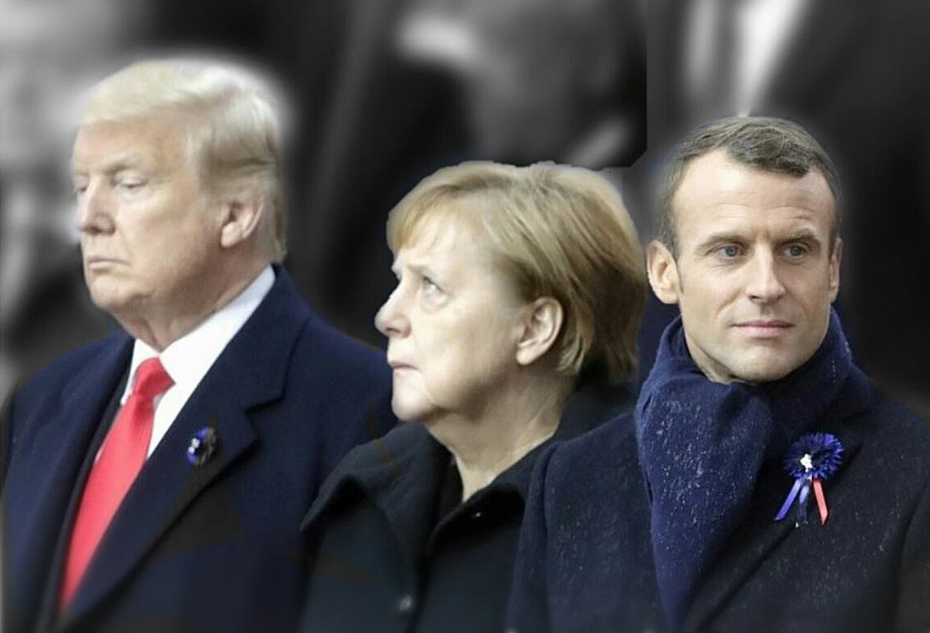

Direction scientifique : François Genton, Professeur à l’Université Grenoble Alpes, Directeur de l’Institut des Langues et Cultures d’Europe, Amérique, Afrique, Asie et Australie, et Philippe Gréciano, Professeur à l’Université Grenoble Alpes, Chaire Jean Monnet.

Contact : Sarah Arab Gautier, Responsable administrative de l’Institut des Langues et Cultures d’Europe, Amérique, Afrique, Asie et Australie, email : sarah.arab-gauthier@univ-grenoble-alpes.fr

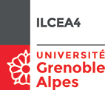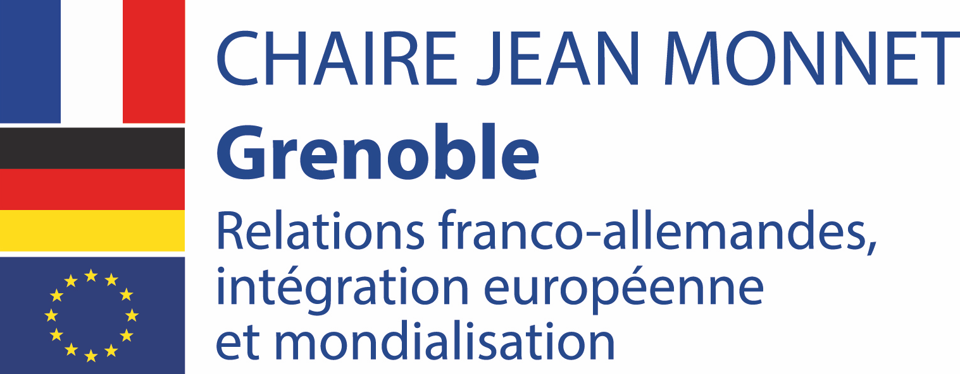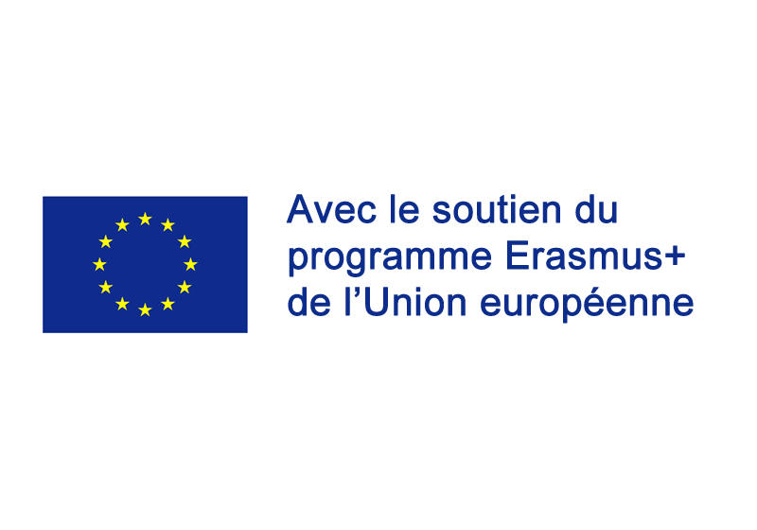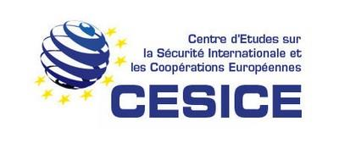

Matinée : 9h – 12 h

Mot d’accueil
Véronique Jude, Directrice de l’UFR de Langues étrangères, Université Grenoble Alpes

Propos introductifs
Philippe Gréciano, Professeur à l’Université Grenoble Alpes, Chaire Jean Monnet

Allocution d’ouverture
Hans-Dieter Heumann, Ambassadeur d’Allemagne (e.r.)

1ère Partie : Enjeux historiques et politiques

Président de séance
François Genton, Professeur à l’Université Grenoble Alpes, Directeur de l’Institut des Langues et Cultures d’Europe, Amérique, Afrique, Asie et Australie

Mémoires et réconciliation franco-allemande : un modèle transposable ?
Pascal Plas, Directeur de l’Institut international de Recherche sur la Conflictualité, Université de Limoges

Le moteur franco-allemand et la construction européenne
Henri Oberdorff, Professeur émérite de l’IEP de Grenoble, Directeur honoraire de l’IEP de Grenoble, Président de l’Université Populaire Européenne de Grenoble

Discussion et pause café

Président de séance
Sophie Lorrain, Maître de Conférences à l’Université Grenoble Alpes

L’entente franco-allemande face à la montée des populismes
Michèle Weinachter, Maître de Conférences à l’Université de Cergy-Pontoise

Les relations franco-allemandes sans Angela Merkel
Gilbert Casasus, Professeur à l’Université de Fribourg, Directeur du Centre d’Etudes Européennes

Discussion et pause déjeuner

Après-midi : 14h-18h

2ème Partie : Perspectives stratégiques et militaires

Présidence de séance
Fabien Terpan, Maître de Conférences à l’IEP de Grenoble, Chaire Jean Monnet, Directeur adjoint du Centre d’Etudes sur la Sécurité Internationale et les Coopérations Européennes

La coopération militaire franco-allemande en Europe
Delphine Deschaux-Dutard, Maître de Conférences à l’IEP de Grenoble

La coopération militaire franco-allemande en Afrique
Fiona Schnell, Doctorante en droit, Centre d’Etudes sur la Sécurité Internationale et les Coopérations Européennes

Discussion et pause

3ème Partie : Défis juridiques et linguistiques

Président de séance
Constance Chevallier-Govers, Maître de Conférences à l’Université Grenoble Alpes, Chaire Jean Monnet, Vice-Doyen de la Faculté de droit

La justice française et allemande face à la mondialisation
Béatrice Deshayes, Avocat aux Barreaux de Paris et de Cologne, Co-Présidente de l’European Expertise and Expert Institute

La traduction franco-allemande dans le domaine des affaires
Margarete Durr, Docteur ès lettres, Expert traducteur près la Cour d’appel de Colmar

La vocation internationale de l’enseignement supérieur franco-allemand
Philippe Cossalter, Professeur à l’Université de la Sarre, Directeur du Centre Juridique Franco-Allemand

Discussion et pause

Propos conclusifs
Birte Wassenberg, Professeur à l’IEP de Strasbourg, Chaire Jean Monnet

L’Institut des Langues et Cultures d’Europe, Amérique, Afrique, Asie et Australie (ILCEA4) et la Chaire Jean Monnet sur les Relations franco-allemandes, l’intégration européenne et la mondialisation, en partenariat avec le Centre d’Etudes sur la Sécurité Internationale et les Coopérations Européennes (CESICE) de l’Université Grenoble Alpes organisent une journée d’études le 21 mars 2019, consacrée aux relations franco-allemandes face aux enjeux de la mondialisation dans une perspective interculturelle et pluridisciplinaire. Cette manifestation souhaite convoquer un large public et associer plusieurs spécialistes des relations franco-allemandes et des études internationales pour traiter les questions posées par les défis de la mondialisation dans une perspective politique, stratégique et juridique.

Les enjeux actuels de la mondialisation sont protéiformes et l’Europe est en pleine crise d’identité structurelle. Le moteur franco-allemand tarde à se (re)lancer et à proposer de nouvelles initiatives pour surmonter les problèmes structurels auxquels l’Union européenne doit faire face. L’exemple de la crise migratoire mondiale accentue encore davantage le fossé entre les pays européens et fragilise toujours plus les systèmes d’immigration et d’asile qui ne sont pas harmonisés. Le danger du terrorisme guette partout, que ce soit en France, en Allemagne ou dans d’autres régions du monde dominées par la terreur et les attentats aux motivations extrémistes qui ont des incidences importantes sur l’ensemble du continent européen. La poussée populiste en Europe, d’Est en Ouest, les tendances centrifuges renforcées par le Brexit, la politique isolationniste et protectionniste du président Trump aux Etats-Unis représentent autant de défis auxquels est confrontée l’Union Européenne. Face à ce constat, le couple franco-allemand doit retrouver un nouvel élan et proposer de nouvelles pistes de réflexions permettant de relever les défis de la mondialisation. Politique, économie et diplomatie doivent-ils être repensés ? L’actualité permet-elle de reconsidérer les liens entre la France et l’Allemagne dans un monde en pleine mutation ? Quelles sont les perspectives d’avenir pour le tandem franco-allemand dans une Europe en pleine crise ?

Plan du site :

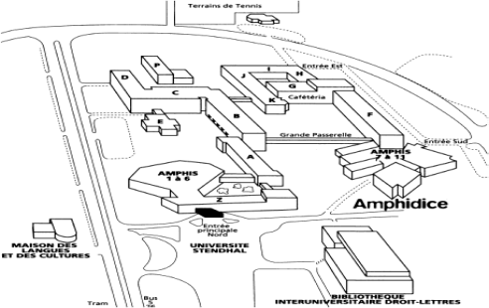

Accès :

Tram B, arrêt Bibliothèque Universitaire, Bâtiment Stendhal

